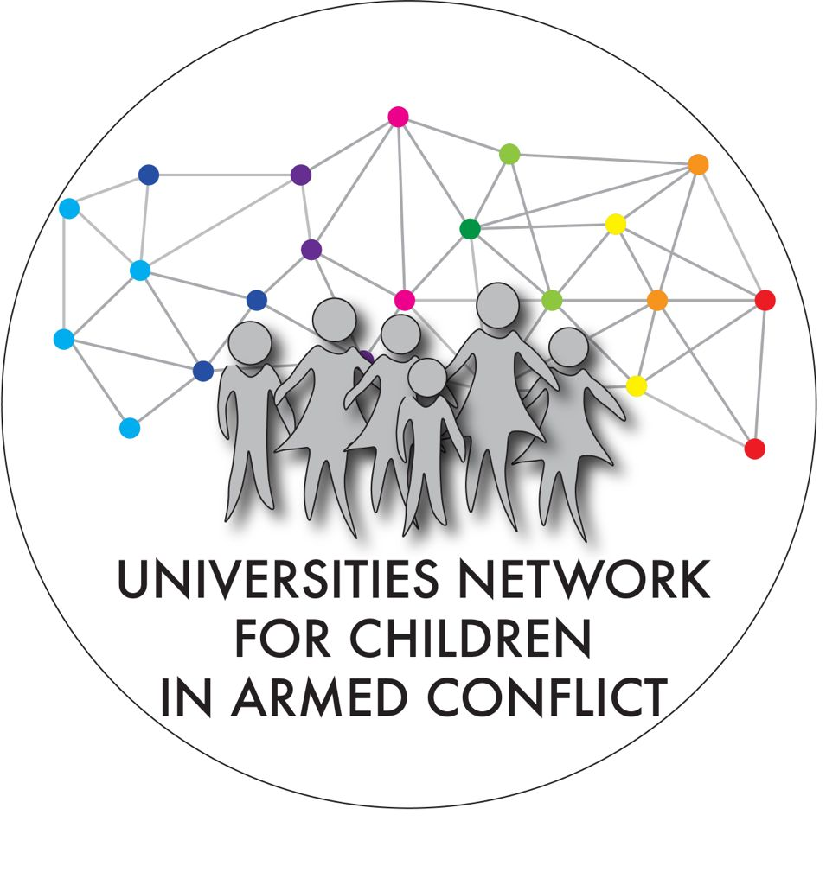

COMUNICATO STAMPA
“Violenza su bambine in conflitto armato.
Quale il ruolo della giustizia penale internazionale?”

Ne discute MAECI, Nazioni Unite, Unione Europea, Corte Penale Internazionale, Save the Children, Global Coalition to Protect Education from Attack con il contributo di Universities Network for Children in Armed Conflict.

Roma/New York, 17 marzo 2021 - Si svolge mercoledì 17 marzo nella modalità virtuale, a partire dalle 16:15 sulla piattaforma delle Nazioni Unite http://webtv.un.org/ l'evento “Violenza su bambine in conflitto armato. Il ruolo del sistema della giustizia penale internazionale". Il Webinar è organizzato dal Ministero degli Affari Esteri e della Cooperazione Internazionale italiano insieme a: Niger; Belgio; El Salvador; Norvegia; Unione Europea; Ufficio del Rappresentante Speciale delle Nazioni Unite per i Bambini nei conflitti armati; Save the Children; Global Coalition to Protect Education from Attack e Universities Network for Children in Armed Conflict.
Un dibattito aperto e una altrettanto aperta sfida per la Comunità Civile, che si impegna a trovare nella giustizia penale internazionale la risposta efficace e univoca per la protezione delle bambine vittime di abusi e violenze in situazioni di conflitto alla luce della storica Risoluzione 1325 del 2000 su “Donne, Pace e Sicurezza”, del Consiglio di Sicurezza delle Nazioni Unite.
I relatori, nello specifico, si soffermano sull'individuazione e sull'analisi delle proposte e delle misure di implementazione che possono contribuire - in maniera concreta - a ridurre le violenze di genere in conflitto armato; sono rappresentanti di Istituzioni, di Organizzazioni della Società Civile e dell'Universities Network.

Introduce: Laura Guercio _ Rappresentante Comitato Coordinamento _ Universities Network for Children in Armed Conflict;
Aprono l'evento:
Marina Sereni, Vice Ministra degli Affari Esteri e della Cooperazione Internazionale (Italia);
Axel Kenes, Direttore Generale per gli Affari Multilaterali e la Globalizzazione _ Ministero degli Affari Esteri (Belgio);
Abdou Abarry, Rappresentante Permanente _ Nazioni Unite (Niger);
Trine Heimerback, Vice Rappresentante Permanente _ Nazioni Unite (Norvegia).
Virginia Gamba, Rappresentante Speciale del Segretario Generale ONU per i bambini nei conflitti armati;
Eamon Gilmore, Rappresentante Speciale UE per i Diritti Umani.
Intervengono:
Marc Perrin de Brichambaut, Secondo Vice-Presidente _ Corte Penale Internazionale;
Fausto Pocar, già Giudice _ Tribunali Penali Internazionali Ex Jugoslavia e Ruanda;
Giudice ad hoc Corte Internazionale di Giustizia;
Daniela Fatarella, Chief Executive Officer _ Save the Children Italia;
Diya Nijhowne, Executive Director _ Global Coalition to Protect Education from Attack;
Francesco Rocca, Presidente Federazione Internazionale e dell'Associazione Nazionale italiana della Croce Rossa;
Patricia Comandari, Vice Ministro degli Affari Esteri (El Salvador).

La prof. Laura Guercio dell'Universities Network ha ricordato i dati riportati dalla Rappresentante Speciale del Segretario Generale ONU per i bambini nei conflitti armati: “Solo nel 2019 sono stati oltre 730 i casi di violenza sessuale su minori; 7.747 bambini sono stati reclutati e utilizzati dalle parti in conflitto; 10.173 minori sono deceduti, e più di 1.600 bambini sono stati accertati come rapiti. Sebbene questi dati - prosegue Guercio - colpiscano ugualmente bambine e bambini, le bambine in situazioni di conflitto armato soffrono certamente disagi differenti e hanno necessità diverse”.
Prima Rete internazionale di 45 università e istituti di ricerca italiani e stranieri, l'Universities Network for Children in Armed Conflict continua il suo impegno per sviluppare una riflessione scientifica e sensibilizzare accademici, istituzioni, studenti e società civile al tema "bambini in conflitto armato".

